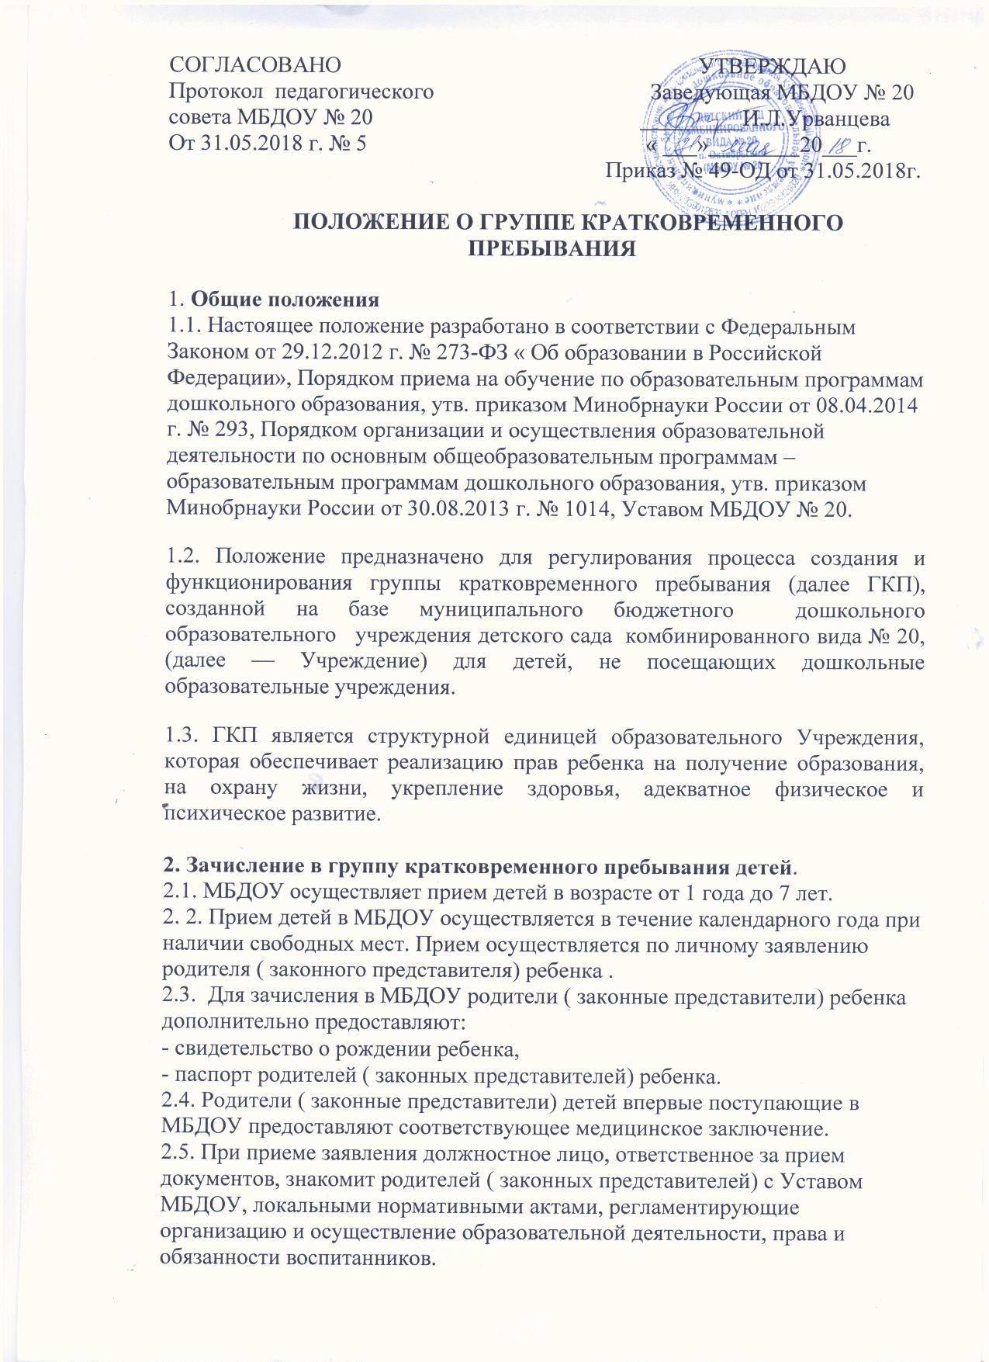

2.6 При приеме воспитанника издание приказа о приеме в МБДОУ предшествует заключение договора между МБДОУ и родителями (законными представителями) воспитанника, посещающего ГКП.
2.7. Зачисление ребенка в ГКП МБДОУ оформляется приказом МБДОУ в течение 3-х дней после заключения договора. Приказ о зачислении в МБДОУ размещается в Единой информационной системе сети Интернет в трехдневный срок после издания.
2.8. На каждого зачисленного в МБДОУ ребенка формируется личное дело, в котором хранятся все полученные при приеме документы.
3.Режим функционирования группы кратковременного пребывания.
3.1. Режим пребывания воспитанника в ГКП: в режиме пятидневной рабочей недели с кратковременным 3 часовым пребыванием . Выходные дни суббота, воскресенье и праздничные дни.
3.2. Дети, посещающие группу кратковременного пребывания, интегрируются в соответствии с возрастом в группу дошкольного возраста.
3.4. Организация воспитательной работы предусматривает создание условий для различных видов деятельности с учетом возможностей, интересов и потребностей самих детей.
3.5. Группа работает в соответствии с утвержденным общим расписанием образовательно игровой ситуации (далее ОИС), календарным планом воспитательно - образовательной работы и режимом, составленными в соответствии с возрастными и психологическими особенностями воспитанников.
3.6. Расписание ОИС составляется в соответствии с СанПиН 2.4.1.3049-13.
3.7. Родители ( законные представители) обязаны забирать воспитанников из ДОУ в соответствии с установленным режимом.
3.7. В случае если родители ( законные представителя) не могут лично забрать ребенка, то заранее оповещают об этом администрацию ДОУ, а также о том, кто из тех, на которых предоставлены личные заявления родителей ( законных представителей), будет забирать ребенка в данный конкретный день.

4. Обязанности сторон.
4.1. Педагогические работники обязаны эффективно сотрудничать с родителя ( законными представителя) воспитанника с целью создания условий для успешной адаптации и развития детей.
4.2. Родители ( законные представители) обязаны присутствовать на родительских собраниях группы, которую посещает их ребенок, и на общих родительских собраниях МБДОУ, а также активно участвовать в воспитательно- образовательном процессе, совместных с детьми мероприятиях.
4.3. Права , социальные гарантии и обязанности работников, занятых в группе кратковременного пребывания, определяются Уставом МБДОУ, локальными актами ( должностными инструкциями).
4.4. Права и обязанности родителей ( законных представителей) воспитанников определяются, договором, определяющим взаимоотношения родителей ( законных представителей) и МБДОУ.

